**https://goodfood-sst.com/malem1/ar%204/#  
سيتم تحديد الالوان لاحقا  
  
القائمة العلوية يفضل يكون لها لون شوي غامق**

الرئيسية – من نحن – الخدمات .......الخ يضاف خانة اطلب خدمة كماهو بالرابط  
<https://desktop.sa/%d8%b4%d8%b1%d9%83%d8%a9-%d8%a8%d8%b1%d9%85%d8%ac%d8%a9-%d9%81%d9%8a-%d8%a7%d9%84%d8%b1%d9%8a%d8%a7%d8%b6/>

القائمة العلوية يضاف ايقونات التواصل



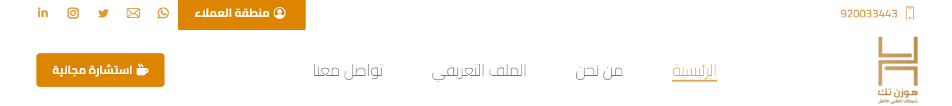  
**خلفية الموقع تغمق بشكل بسيط عن الابيض**

تغير الصورة و الخلفية الزرقاء المتحركة لو وجد شكل افضل مو مشكلة



تكون متحركة مثال

<https://tech.maaleem.org/>

( شركة معالم التطويرية المحدودة )

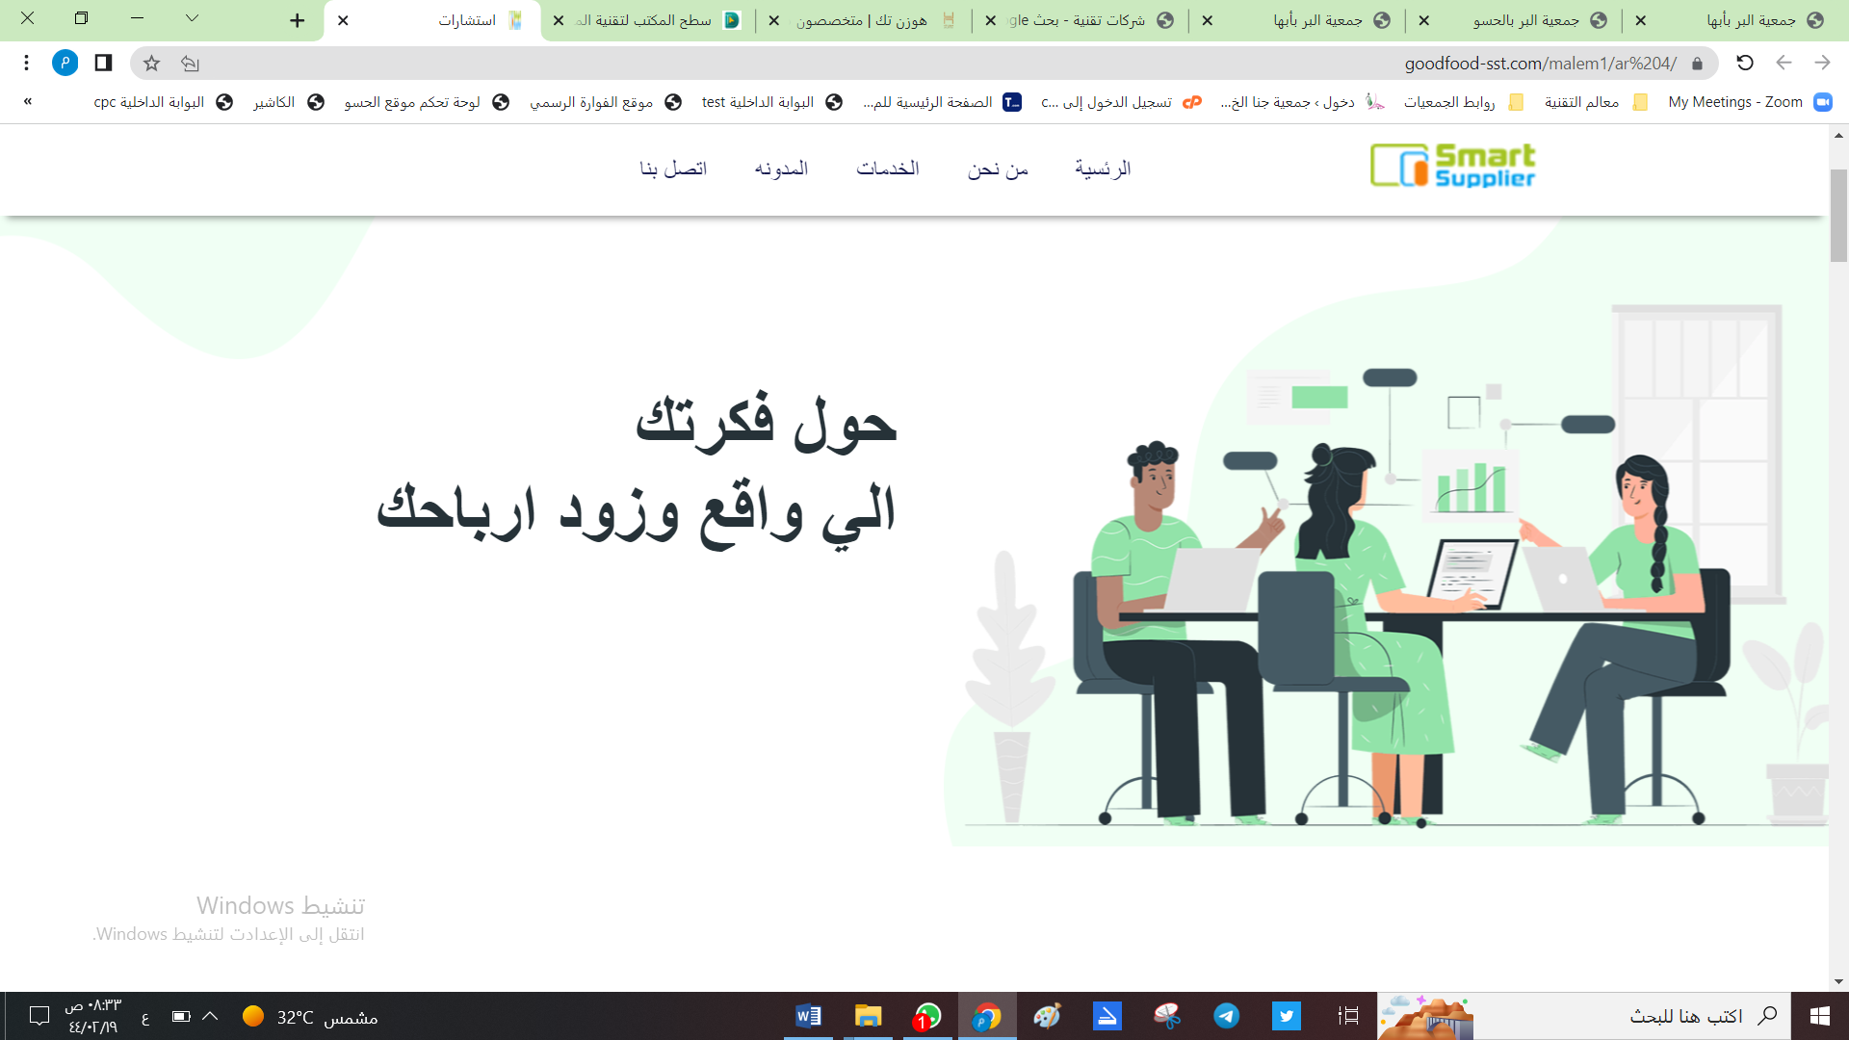

ـــــــــــــــــــــــــــــــــــــــــــــــــــــــــــــــــــــــــــــــــــــــــــــــــــــــــــــــــــــــــــــــــــــــــــــــ  
**تقسيم الموقع**   
**رقم ( 1 )**

**من نحن ( بعدين قراءة المزيد )يدخلك على صفحة فيها باقي الكلام وصورة   
مثل ماهو موجود ب الموقع**

منشـأة وطنيـة رائـدة تنفـرد بحلولهـا فـي مجـال التحـول الرقمي بمختلـف معالمها،  
حيـث تعمـل مـع ذوي الخبـرة والكفـاءات المختلفـة في تنفيذ مشـاريعها  
وتوفــر حلــول رقميــة للمنشــآت وفــق احتياجاتهــا وتعمــل علــى تقديــم أفضــل مــا  
لديهــا حيــث تحلــل مشــاكل المؤسســات والمنظمــات بكافــة القطاعــات لتجعلهــا تتميــز  
 رقميـا بأنشـطتها المختلفـة وتسـاعدها علـى التحـول الرقمـي بتقديـم حلـول رقميـة  
مبتكــرة وبإمكانيــات ال محــدودة

**رؤيتنــــــــــــا (صورة)**

**تعمل باقي العناوين نفس الشكل ب الرابط**

## **كيف نعمل على تنفيذ مشروعك بشكل مميز؟**

## [https://hwzn.sa/?gclid=**Cj0KCQjw94WZBhDtARIsAKxWG**-_xB6hPXcrugqQuUqGFzD9c3Kf24AUm3hcf3yw6dQPuXIaWiH4isxAaAgv_EALw_wcB](https://hwzn.sa/?gclid=Cj0KCQjw94WZBhDtARIsAKxWG-_xB6hPXcrugqQuUqGFzD9c3Kf24AUm3hcf3yw6dQPuXIaWiH4isxAaAgv_EALw_wcB)

## 

أن نكــون المستشــار التقنــي الأول بالمملكــة والخيــار الوحـيـد  
للمؤسسـات والمنظمـات العالميـة لتكـون شـريكها التقنـي األفضـل

**شعارنا**

الأبداع لاينفذ ، فكلما أبدعت أكثر كلما زاد رصيدك من الإبداع  
وتحتها تيجي هذي الايقونات

* قيمنا

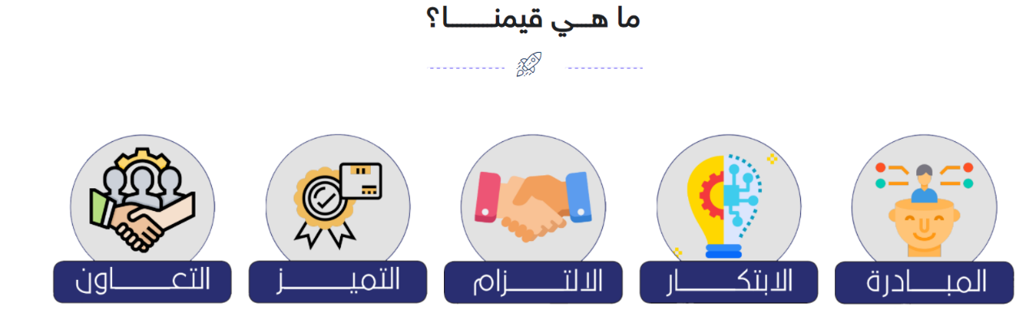

<http://tech.maaleem.org/>

ــــــــــــــــــــــــــــــــــــــــــــــــــــــــــــــــــــــــــــــــــــــــــــــــــــــــــــــــــــــــــ

**رقم ( 2 )**

**خدماتنا**مثل ماهو موجود بالموقع ووتغير الصورة الى صورة افضل

ــــــــــــــــــــــــــــــــــــــــــــــــــــــــــــــــــــــــــــــــــ

**رقم ( 3 )**

برامجنا

يضاف خيار اذا ابي ازيد برامج الاسم مع صورة جنبة هذا نموذج والافضل باذن الله لديكم

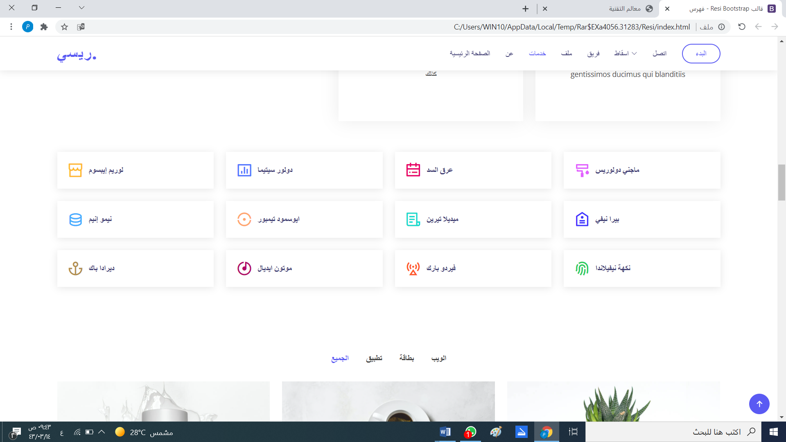

قائمة البرامج

بالضغط على اسم البرنامج يفك لك صفحة للشرح المنتج

ــــــــــــــــــــــــــــــــــــــــــــــــــــــــــــــــــ

**رقم ( 4 )**

كيف نعمل تكتب على طريقة عنوان مثل ماهو موضح بالرابط

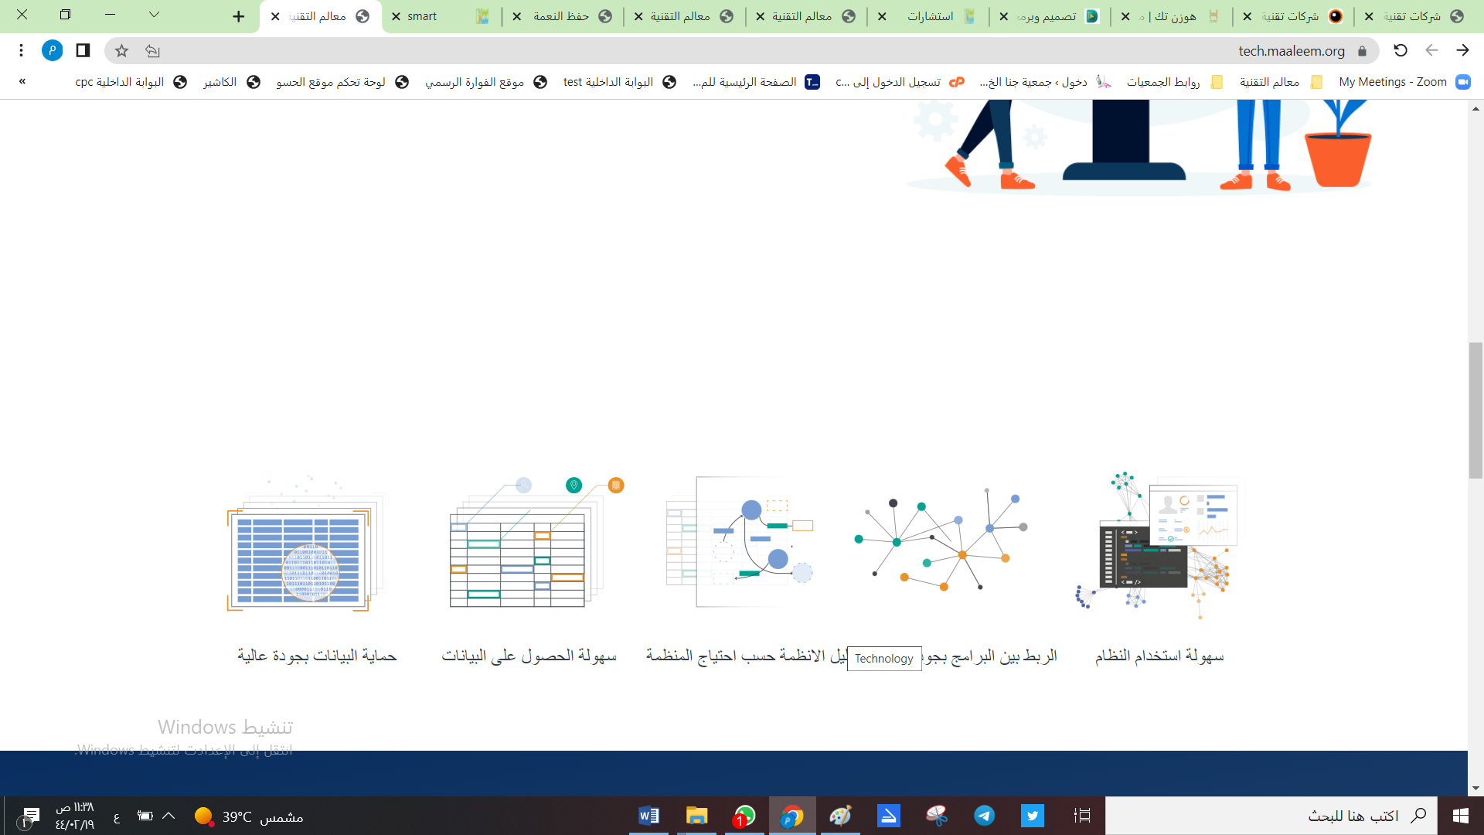

<http://tech.maaleem.org/>

ــــــــــــــــــــــــــــــــــــــــــــــــــــــــــــــــــــــــــــ

**رقم ( 5 )**

الاخبار ،،

ــــــــــــــــــــــــــــــــــــــــــــــــــــــــــــــــــــــــــــــــــــــ  
**رقم ( 6 )**

شركاؤنا   
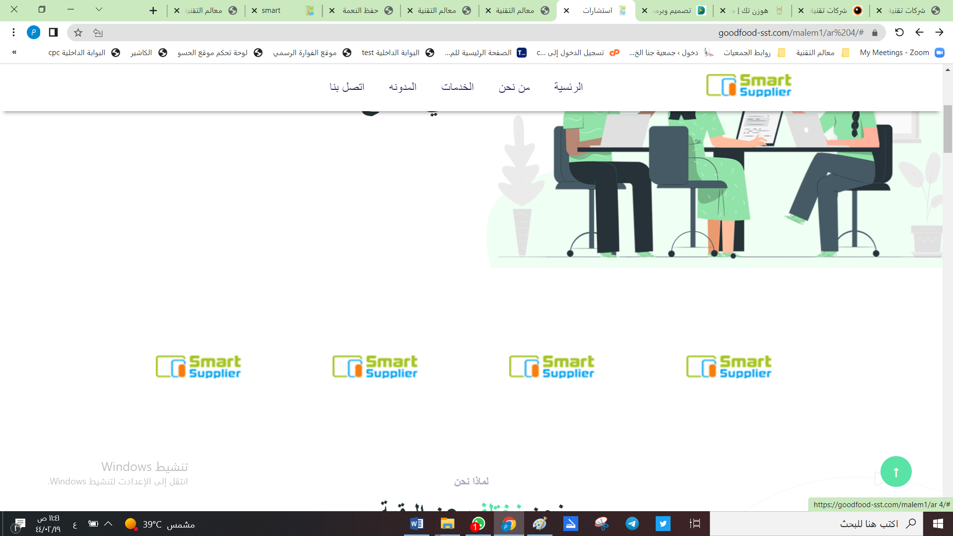

صور متحركة

ـــــــــــــــــــــــــــــــــــــــــــــــــــــــــ

اضافة ايقونة واتساب وربطة برقم الجوال 0563452020 بالجنب

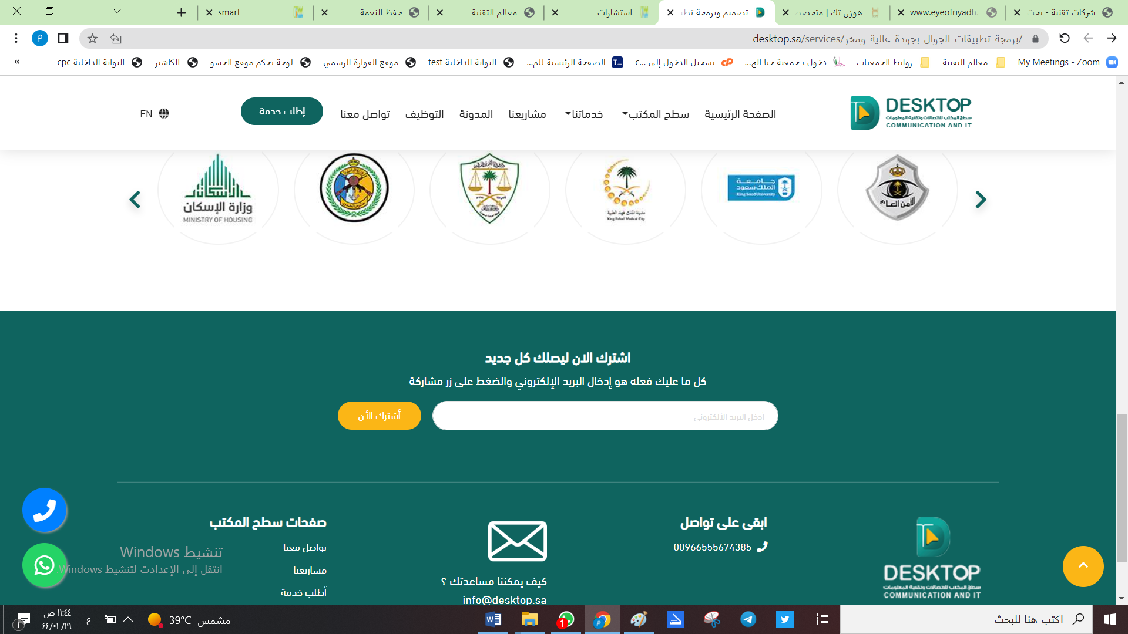

تواصل معانا

* **البريد الإلكتروني**
* info@techmarks.net
* **رقم الهاتف**
* [+966563452020](tel:+966563452020)
* **العنوان**
* المدينة المنورة - حي مذينب (مخطط البدراني)